博达集团2021届校园招聘简章
我们是谁Who are we
博达集团（广东博达科技有限公司）创始于1999年，总部位于中国广东佛山，是中国最早进入非洲的海外市场的企业之一。产业遍布五金建材、瓷砖洁具、箱包、家电、纸尿裤、日化等领域，是中国商务部评选的非洲唯一“国家级国际营销服务公共平台”。

我们的实力&发展Our development
历经22年的发展，集团已经在坦桑尼亚、南非、莫桑比克、肯尼亚、尼日利亚、加纳、科特迪瓦等多个非洲国家设立了7家分公司、8家工厂等；2019年，博达公司销售额达30亿人民币，海外员工3000多人，常驻海外中方管理干部近300人，年度复合增长率保持在30%以上，发展潜力巨大。
“让家因我而更美”。多年来，博达一直致力于中非公益事业，并已成为非洲最有影响力的中国企业之一。
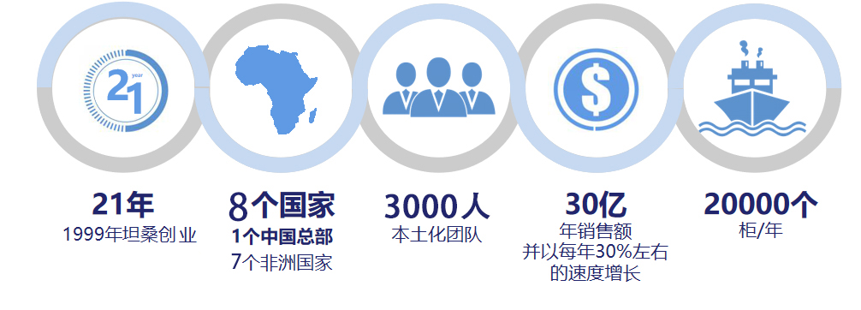

我们的主要品牌 Main brands
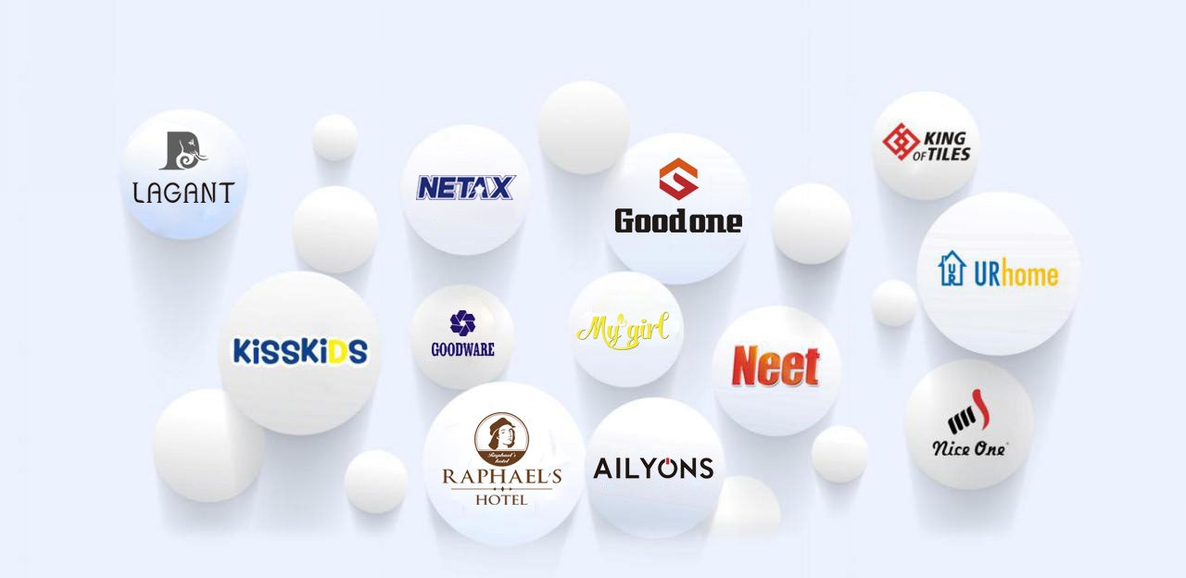
我们可以为你提供什么Provide
全方位福利关怀浸透你的生活
你的努力会被铭记，你的付出会被真诚对待，舒适与科技融合的办公环境，和极具竞争力的薪酬 和激励体系，完善的 个性化员工福利，只为回报你的尽心拼搏。让你在工作之中实现不断成长，实现经济自由。

员工福利：
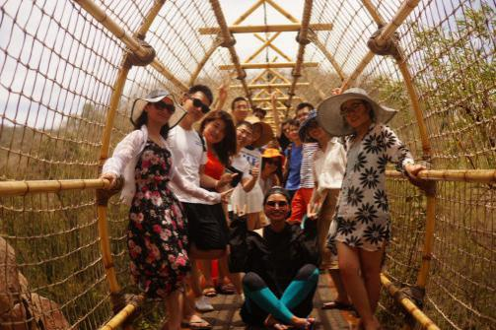
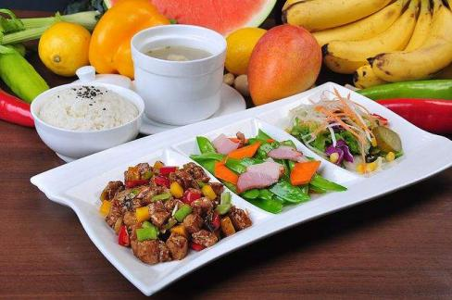
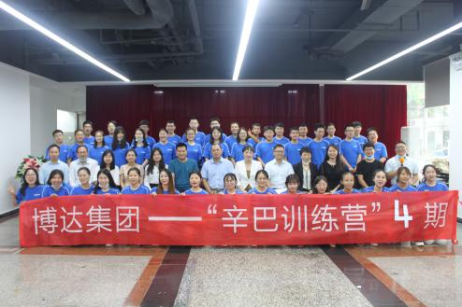
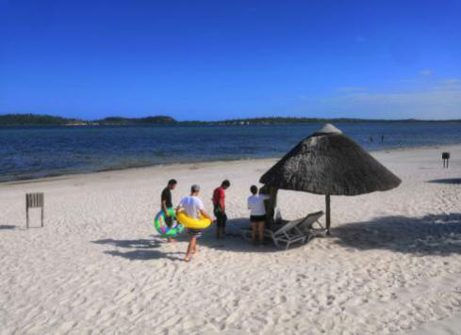
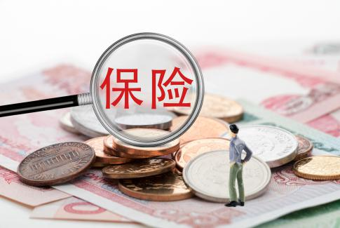

五险一金
带薪培训
带薪休假
年度旅游
年度体检
提供食宿


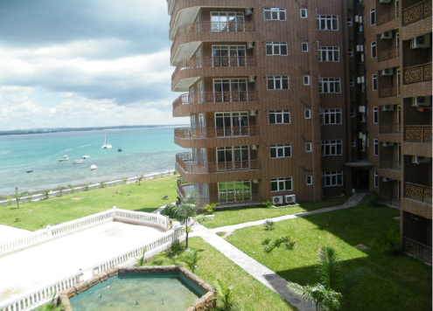

（国外岗）
（国外岗）
（国外岗）
七险一金
（）（9））（）（（））
免费非佣
大海景房

招聘岗位Jobs posting

招聘区域 | 招聘岗位 | 招聘专业 | 人数 | 待遇
国外岗位 | 海外销售管理 | 不限 | 50 | 包食宿，前两年收入  26.5w-36w
国外岗位 | 海外财务管理 | 财务管理、会计学、经济学、投资经济学 | 20 | 包食宿，前两年收入  26.5w-36w
国外岗位 | 海外物流管理 | 不限 | 20 | 包食宿，前两年收入  26.5w-36w
国外岗位 | 海外工厂管理 | 工业工程、机械制造与自动化、机电一体化、化学工艺、无机化学、材料学、  高分子材料 | 30 | 包食宿，前两年收入  26.5w-36w
国外岗位 | 海外商务清关 | 商务英语、国际商务、国际贸易等 | 20 | 包食宿，前两年收入  26.5w-36w
国内岗位 | 市场采购 | 电子信息工程、机械制造与自动化、化学工艺、无机化学、材料学、高分子材料 | 10 | 提供食宿，国内岗第1年收入  7-15W
国内岗位 | 外贸单证 | 国贸等相关专业 | 5 | 提供食宿，国内岗第1年收入  7-15W
国内岗位 | 计划专员 | 统计学、经济学、工商企业管理、数理统计、运筹学 | 5 | 提供食宿，国内岗第1年收入  7-15W
国内岗位 | 国际融资专员 | 金融学、投资经济学、财务会计等 | 5 | 提供食宿，国内岗第1年收入  7-15W
国内岗位 | 市场运营专员 | 统计学、经济学、工商企业管理、数理统计 | 5 | 提供食宿，国内岗第1年收入  7-15W
国内岗位 | 财务会计 | 财务管理、会计学、经济学、审计学 | 10 | 提供食宿，国内岗第1年收入  7-15W
国内岗位 | 人力资源专员 | 人力资源、市场营销、经济学、工商企业管理、行政管理 | 3 | 提供食宿，国内岗第1年收入  7-15W
国内岗位 | 国际农产品贸易 | 国际贸易、农业经济 | 5 | 提供食宿，国内岗第1年收入  7-15W
国内岗位 | 外贸业务员 | 国际贸易、贸易经济、市场营销、经济学 | 10 | 提供食宿，国内岗第1年收入  7-15W

博达集团2021届校园招聘流程 Recruitment Process
1.招聘信息了解
您可通过博达官网www.bordar.cn了解招聘信息与动态
- 应聘流程指引（网申网址 ：http://job.bordargroup.com:9002/）
1）线上面试流程：
网申→笔试→初试（HR面试官）→复试（业务面试官）→offer与三方协议确定

2）线下面试流程：
网申→笔试→无领导小组讨论→初试（HR面试官）→复试（业务面试官）→offer现场发放

应聘所需资料：

1.个人简历，包括本人基本情况、教育背景、实习或工作经历、课题调研等情况；
2.各种证书原件及复印件，包括英语、计算机等级、各类获奖及资格证书；
3.成绩单原件

加入我们 join us

抖音账：博达人
博达公众号：“博达集团”、“博达招聘”
线上宣讲视频网址：https://v.qq.com/x/page/x3232cor6x5.html
网申地址：job.bordargroup.com:9002
集团官网: www.bordar.cn（请随时关注招聘最新动态）
联系人：杨小姐 18188710332（微信同号）
公司地址：佛山市禅城区华远东路13号发展大厦（邮编528000）
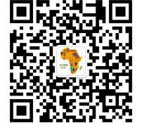
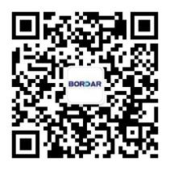

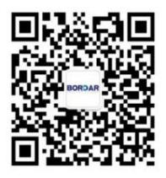

博达集团公众号 网申二维码 博达招聘 非洲旅游圈
期 · 待 · 优 · 秀 · 的 · 您 · 加 · 入

博达旗下的品牌内容，下面细细告诉你 ！
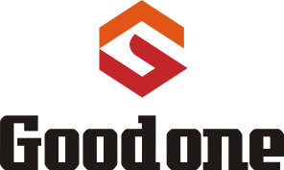

Good one中的五金产品是我司于从2006年开发南非分公司为起点，到莫桑分公司快速复制扩张，在跨区域的道路大步向前，五金产品线在坦桑启动，后续增加了日用，家具，鞋包，快消，家电等若干产品线，目前仍在多元化扩张路上。

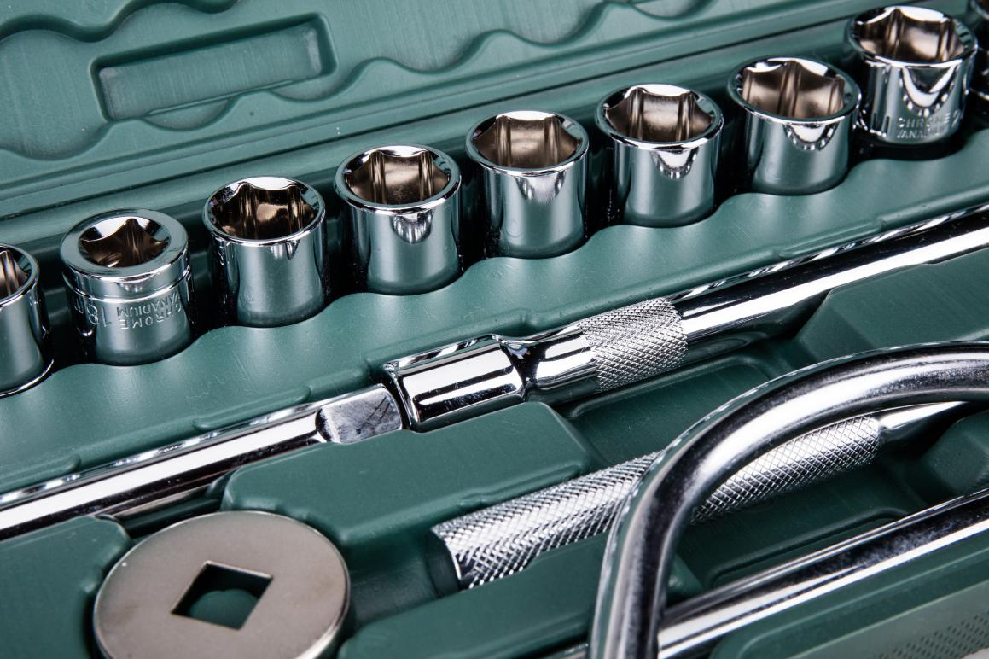

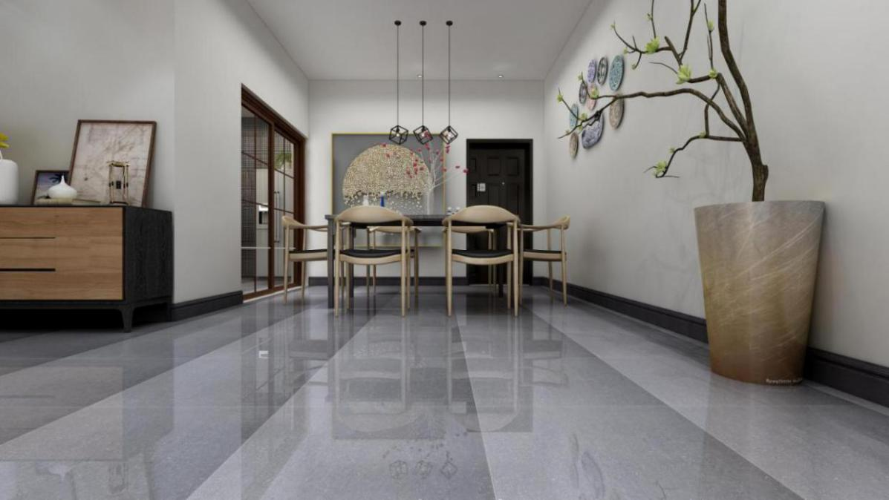
Good one中的瓷砖产品也是我司于从2006年开发南非分公司为起点，到莫桑分公司快速复制的扩张。Good one瓷砖釉面平滑、细腻；花色细腻逼真，硬度也极佳。

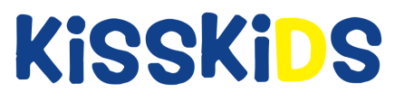
2015年KISSKIDS诞生了，直到2020年，又有了中文名称：親宝呗，拉开了中国市场的序幕，以解决红屁屁为使命，致力于透气、干爽、柔软的纸尿裤研究，全方位呵护宝宝，安全触感，感受如妈妈般的关爱，健康共度成长期。



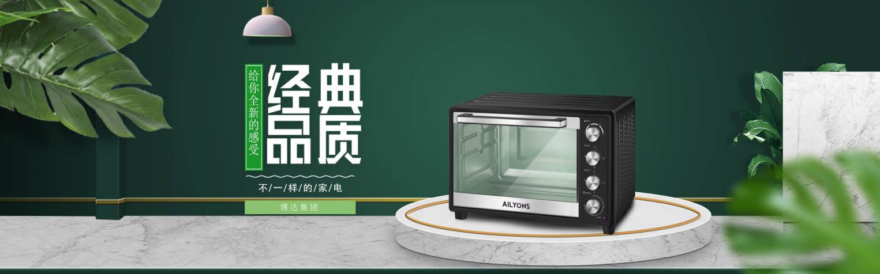
AILYONS家电美学一直坚信美学是人类向更高层次发展的重要动力，而理性美学则是未来科技时代推动人居生活颠覆性革命的主要力量的原则。所以AILYONS在理性美学的驱动下，也会向更加人性化和精致化发展，并且AILYONS也保持着洞悉本质、以简度物、行真致远的美学理念。

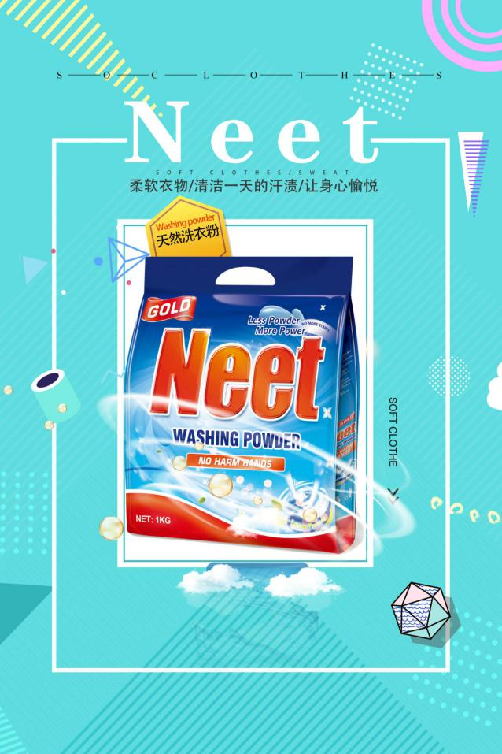
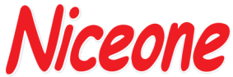
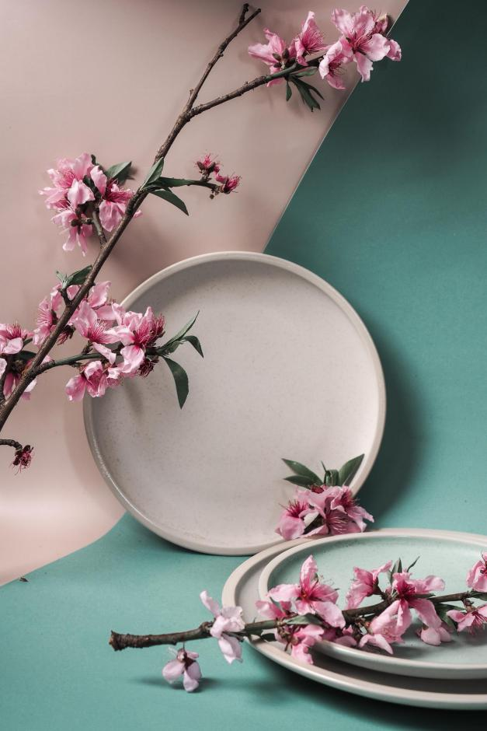
Niceone在陶瓷类的日用品中销售的极好，人们的生活中，一日三餐离不开餐具，餐具的品质往往能反应整个家庭的生活质量，Niceone陶制餐具能提高人们的食欲且有助于人们的健康。

Neet是我司优质洗衣粉的代表，此品牌自售出以来就大受消费者喜爱，且Neet作为一流洗衣粉的前沿品牌，清洁力度极强，芳香四溢，不伤手，使衣物柔软干净。
博 · 达 · 以 · 公 · 司 · 为 · 家

